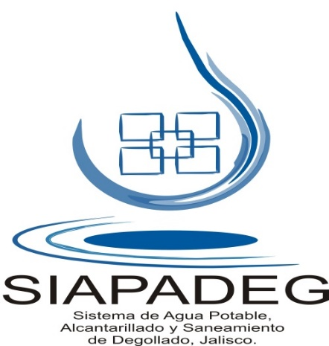
UNIDAD DE TRANSPARENCIA E INFORMACION DEL SIAPADEG
La Unidad de Transparencia informa que del 01 de Abril, al 31 de Octubre del 2020, no se cuenta con jubilados, ni pensionados, Con motivo de generar la actualización para su publicación en la página de Transparencia de conformidad con la Ley de Transparencia y Acceso a la Información Pública del Estado de Jalisco y sus Municipios. Artículo 8° Fracción V Inciso h.

